Мотоцикл Ява-350-638
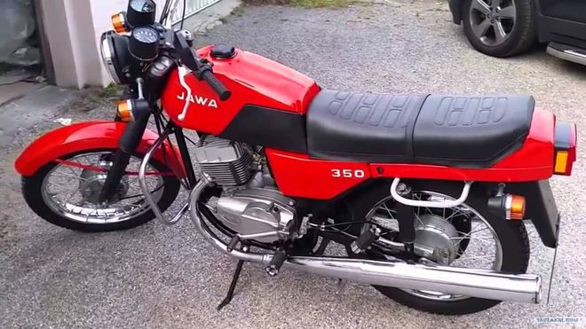

Ява (Jawa) - марка дорожных мотоциклов, производимых в Тинец-над-Сазавоу (Чехословакия) одноимённым концерном. Название мотоциклов «Ява» является сокращением от имени владельца фабрики Франтишека Яничека (чеш. František Janeček) и от названия фирмы «Вандерер» (Wanderer), у которой предприниматель купил оборудование и лицензию на производство первых мотоциклов под маркой «Ява». СССР был основным импортёром Явы. Всего в Советский Союз было поставлено более миллиона мотоциклов разных моделей.
Мотоциклы марки Ява в советские времена являлись действительно народным средством передвижения. Это был массовый мотоцикл, который можно было встретить практически везде: от небольшой деревеньки и до крупного города. Ява 350 в различных его модификациях представляет собой экономичный и неприхотливый мотоцикл, не требующий больших затрат от своего владельца. Выпускалось большое количество разновидностей и модификаций мотоцикла Ява. В качестве семейного мотоцикла или мотоцикла для длительных путешествий была предусмотрена модель с коляской. Можно было путешествовать семьей или перевозить небольшие грузы.
Последняя модель Яв, поставлявшаяся в СССР в конце 1980-х, начале 1990-х — «Ява 350—638». Первая Ява 638 появилась в 1984 году и носила индекс 5. Она была схожа с моделью 634-7. Отличиями были новый двигатель, электрика с напряжением 12 вольт, новая передняя вилка. Переднее крыло окрашивалось в красный цвет, а заднее — в чёрный. У 634-й модели крылья окрашивались в светло-серый цвет. Также на комбинации приборов лампочка нейтральной передачи получила зелёный цвет. Тахометр получил зелёную шкалу (Economic).
В 1986 появилась Ява 350-638-00, за характерную форму задней части её ещё называли «Пенал». Ещё её называли «Банан» или «Белка» из-за заднего спойлера. В 1989 появилась Ява 350-638 с индексом 1-03, которая получила народное название «Люкс», «Супер» и «Обрубок». Она отличалась выпускными трубами большей длины, а соответственно и большего радиуса изгиба, что привело за собой эффект задранных глушителей. Сами же глушители стали короче по длине (как у модели 634) и получили с внутренней стороны вмятины в районе установки амортизаторов, изменилось верхнее крепление задних амортизаторов на раме. Также место металлических шильдиков, расположенных на бензобаке и боковых крышках заняли наклейки. В том же году появилась модель 638-1-04 (Twin Sport), с другими наклейками и амортизаторами Cezet.
Среди других собратьев его выделяют характерные только для Явы элементы: большая фара и выступающие от нее поворотные сигналы, над фарой гармонично расположена приборная панель, большой бак аккуратной формы и двойное, прямое сиденье. Под сиденьем и по обеим сторонам бака расположены отсеки для хранения инструментов или вещей. Максимальная скорость, которую по паспорту может достигать мотоцикл ява 350 638 составляет 130 км/ч, но многие энтузиасты делая тюнинг Ява 638 добивались гораздо больших показателей.
Двигатель Ява 638 имеет воздушное охлаждение, и этот факт также наложил свой отпечаток на внешний облик мотоцикла. Двигатель полностью открытый, с хорошо просматриваемыми конструктивными элементами. Также двигатель работает на более высоких оборотах, чем все производимые в то время советские мотоциклы. Ножка кпп Ява 638 выполняла функции кик-стартера. Для этого необходимо было немного вдавить ее в корпус коробки передач и поднять наверх. Расход топлива мотоцикла Ява 350 638 составляет около 6-7 литров на сотню, что для этого класса мотоцикла того времени довольно хороший показатель, ведь похожие результаты давали только японские мотоциклы, которые гораздо более дорогие. Плавность хода достигалась 4-х ступенчатой коробкой передач состоящей из трех основных валов. В качестве рулевого управления выступала обычная телескопическая вилка. Электросхема мотоцикла базируется на 12В схеме. Генератор Ява 638 мощностью 210 Вт, при 14В и 15А на 5000 оборотов в минуту. Карбюратор Ява 638 представляет собой поплавковый с центральной камерой карбюратор оснащенный устройством для легкого пуска двигателя.
В Советском Союзе был только один недостаток для владельцев этого мотоцикла — это практически полное отсутствие запасных частей и зип-комплектов для ремонта.
Мотоцикл замечательно зарекомендовал себя и в мотоспорте. Этот мотоцикл использовался как в спидвее, так и в многодневных гонках. Для гонок использовались так же и мотоциклы с коляской.
Технические характеристики:
Габаритные размеры — 2110х750х1070 мм.
Высота по сиденью — 810 мм.
Высота дорожного просвета — 130 мм.
Колесная база — 1335 мм.
Масса без топлива — 156 кг.
Тип двигателя — 2-х цилиндровый 2-х тактный.
Объем двигателя — 350 куб. мм.
Мощность — 26 л.с.
Наибольший крутящий момент 3,3кгс м при 5250
Объем бака — 17 л.
Максимальная скорость — 130 км/ч.
Шины: передние 3,25-18″
Задние 3,50—18″.

